ПРОТОКОЛ №1
заседания муниципального методического объединения учителей русского языка и литературы р.п. Кольцово
от 25.09.2025 года
Присутствовали: _____ человек

Тема: «Проектирование образовательного процесса в соответствии с требованиями ФГОС ОО, ФООП, ФАОП: формирование и развитие читательской грамотности участников образовательного процесса».

Ход заседания:
Руководитель ММО Гущина Юлия Борисовна познакомила со стратегическими ориентирами «Стратегия развития образования РФ: вызовы, задачи, механизмы реализации». Минпросвещения России выпустило приказ от 9 октября 2024 года № 704, который внес изменения в федеральные образовательные программы. Эти изменения вступают в силу с 1 сентября 2025 года и направлены на снижение учебной нагрузки, повышение качества образования и улучшение планирования учебного процесса.
В рамках завершения муниципального конкурса «Лучшие практики педагогических и руководящих работников ОО р.п. Кольцово»
- С докладом «Формирование личностно значимых ориентиров, обучающихся средствами гуманитарных предметов интегрированного цикла как путь к социализации воспитанников – будущих выпускников ОУ» выступила Гринченко Ирина Владимировна,
- С докладами «Метод командной работы на уроках русского языка и литературы при подготовке к ВПР и ГИА (в том числе детей с ОВЗ)» и «Использование на уроках русского языка и литературы ИКТ, электронных ресурсов, дистанционных форм обучения для повышения качества и доступности образования и мотивации обучающихся» Горячева Ульяна Евгеньевна,
- С докладом «Моделирование речевых ситуаций как основа развития устной и письменной речи учащихся» Карабаева Татьяна Васильевна, учителя МБОУ «Биотехнологический лицей № 21».

Решение:
- Продолжить работу учителей русского языка и литературы по формированию и оценке функциональной грамотности обучающихся.
- Применять актуальную документацию в деятельности.
- По возможности принять участи в конкурсе «Лучшие практики»
- На заседании предметного методического объединения обсуждать результаты проводимых контрольных срезов (5-11) и намечать пути по ликвидации возникающих у обучающихся затруднений (с учетом элементов содержания из кодификатора ВПР по литературе, ОГЭ, ЕГЭ).
- Включить в план работы ММО проектирование современного учебного занятия с учетом ведущей модальности обучающихся всего класса; особенности организации педагогической деятельности с одаренными и слабоуспевающими детьми.
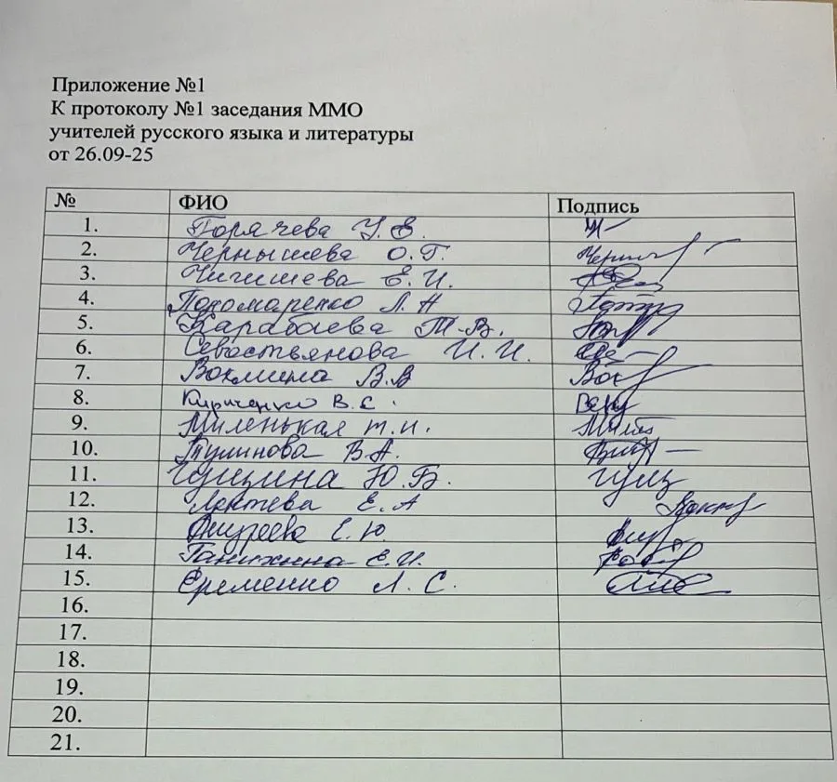Руководитель ММО Гущина Ю.Б.
